ЛАБ 8

1. Что такое маршрутизация?
Маршрутизация — это процесс определения маршрута передачи данных в вычислительных сетях. Осуществляется маршрутизаторами или коммутаторами третьего уровня для перенаправления пакетов между сетями.

2. На каком уровне модели взаимодействия открытых систем осуществляется маршрутизация трафика?
Маршрутизация трафика осуществляется на третьем (сетевом) уровне модели взаимодействия открытых систем (OSI).

3. Какое оборудование может применяться в целях маршрутизации трафика?
Для маршрутизации трафика применяются:
Маршрутизаторы (Router);
Коммутаторы третьего уровня (L3 Switch).

4. В чем состоит отличие коммутатора третьего уровня от коммутатора второго уровня?
Коммутатор второго уровня работает только с MAC-адресами (канальный уровень).
Коммутатор третьего уровня, помимо функций коммутации второго уровня, обладает функцией маршрутизации на основе IP-адресов (сетевой уровень).

5. Чем различаются коммутатор третьего уровня и маршрутизатор?
Маршрутизатор предназначен в первую очередь для подключения локальной сети к глобальным сетям (WAN/Интернет).

Коммутатор третьего уровня предназначен для высокоскоростной маршрутизации трафика внутри локальной сети между сегментами/VLAN.

Коммутатор L3 использует аппаратную маршрутизацию (ASIC), что обеспечивает более высокую скорость обработки пакетов по сравнению с программной маршрутизацией в традиционных маршрутизаторах.

6. Что такое шлюз по умолчанию и для чего он используется?
Шлюз по умолчанию (Default Gateway) — это IP-адрес интерфейса устройства (коммутатора L3 или маршрутизатора), на который передаются пакеты для дальнейшей маршрутизации в другие сети, если адресат не находится в текущей подсети.

7. Поясните процесс настройки маршрутизации между различными виртуальными сетями при использовании коммутатора третьего уровня.
Создать VLAN и назначить им физические интерфейсы.
Назначить IP-адрес каждому виртуальному интерфейсу VLAN командой:
ip address <IP-адрес> <маска>.
Включить интерфейс командой no shutdown.
Включить автоматическую маршрутизацию командой ip routing в режиме глобальной конфигурации.
Сохранить конфигурацию.

8. Произведите сравнение коммутатора третьего уровня и маршрутизатора.
Основное назначение:
L3‑коммутатор — маршрутизация внутри LAN между VLAN.
Маршрутизатор — подключение LAN к WAN (Интернет, удалённые сети).

Уровень модели OSI:
L3‑коммутатор — L2 + L3 (коммутация + маршрутизация).
Маршрутизатор — L3 (сетевая маршрутизация).

Обработка пакетов:
L3‑коммутатор — аппаратная маршрутизация (ASIC), высокая скорость.
Маршрутизатор — программная обработка, ниже скорость при высокой нагрузке.

Архитектура:
L3‑коммутатор — распределённая (процессоры на портах).
Маршрутизатор — централизованная (общий процессор).

Гибкость в LAN:
L3‑коммутатор — можно назначить подсеть на каждый порт, поддерживает QoS, приоритизацию.
Маршрутизатор — ограничен числом физических портов, требует подынтерфейсов для VLAN.

Типовое применение:
L3‑коммутатор — уровень распределения (Distribution Layer) в локальной сети.
Маршрутизатор — граница сети (Edge) для подключения к внешним сетям.

Совместимость:
Оба устройства совместимы и могут работать вместе по стандартным протоколам.

Эффективность в LAN:
L3‑коммутатор — экономичнее и быстрее для внутренней маршрутизации между VLAN.
Маршрутизатор — менее эффективен для большого числа VLAN внутри LAN.

Рисунок 1.2
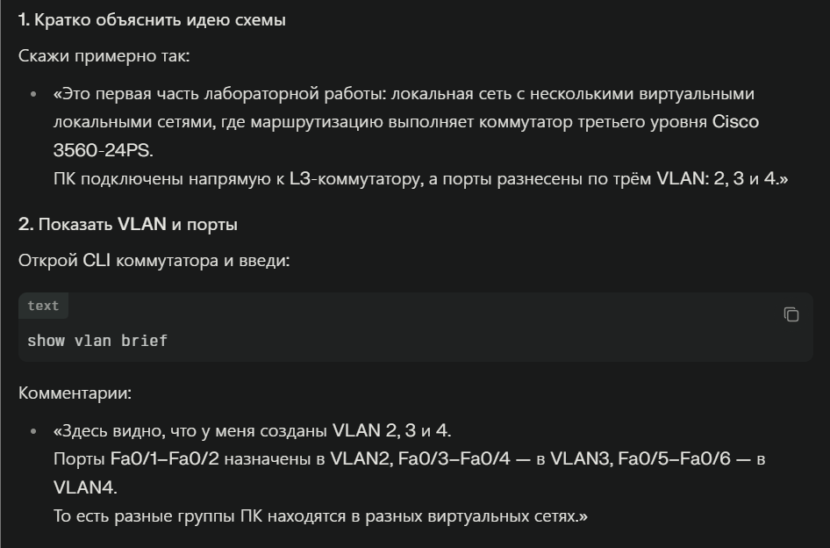
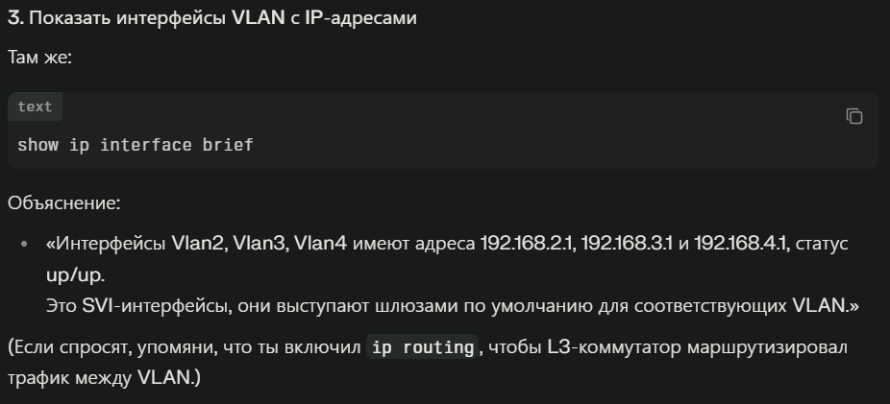
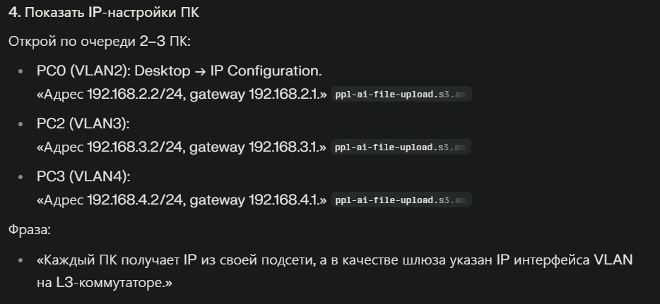
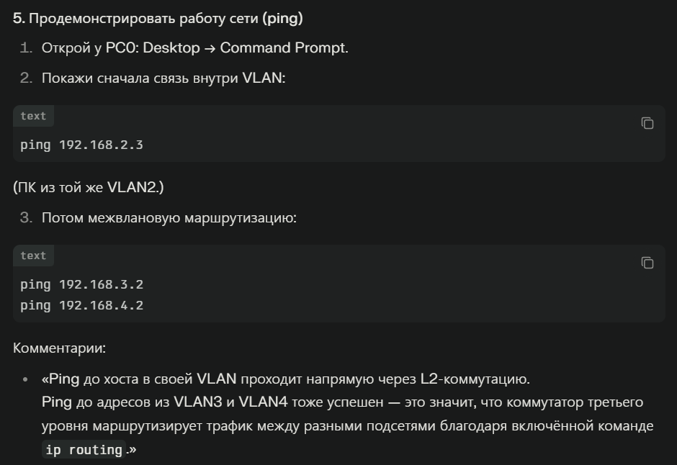

1.3
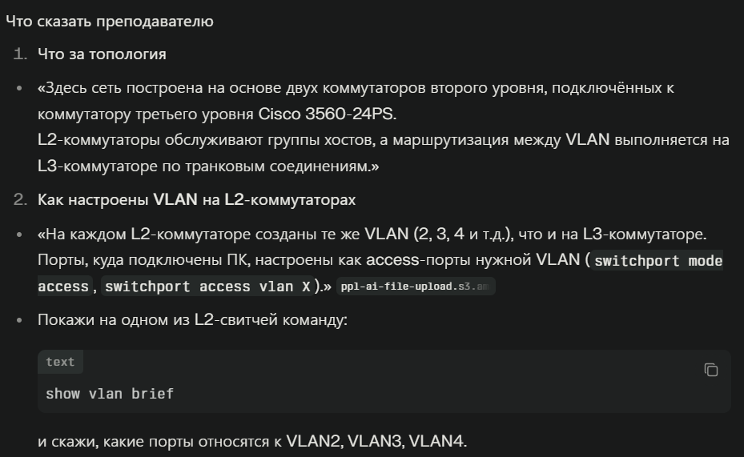
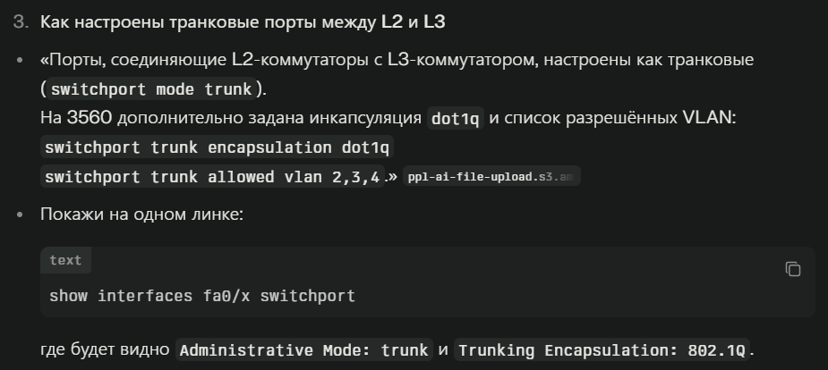
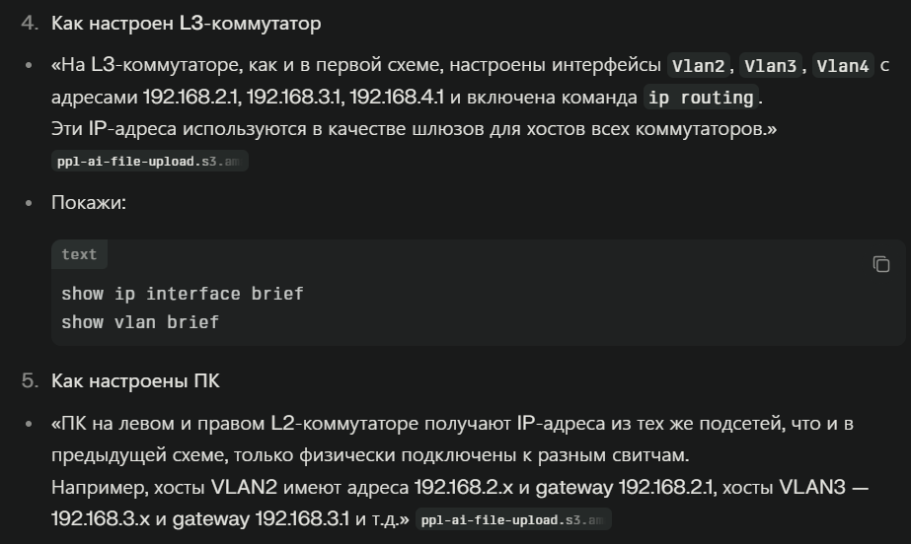
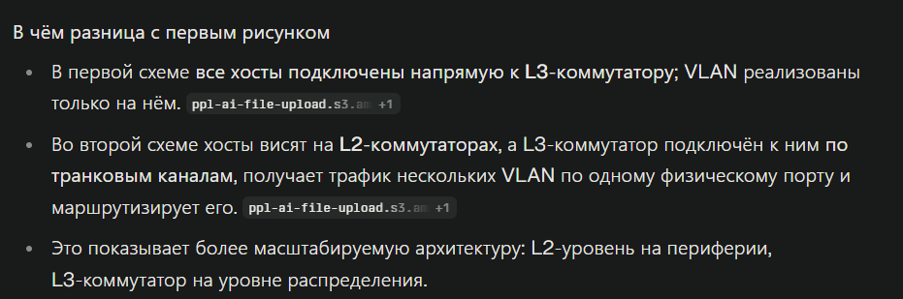

1.4
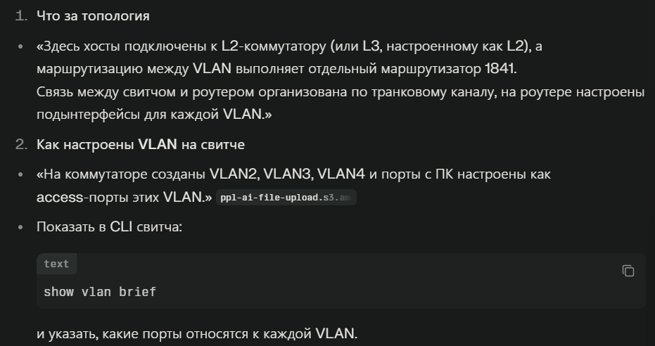
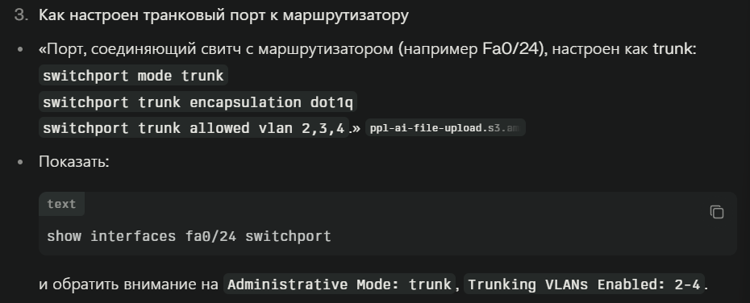
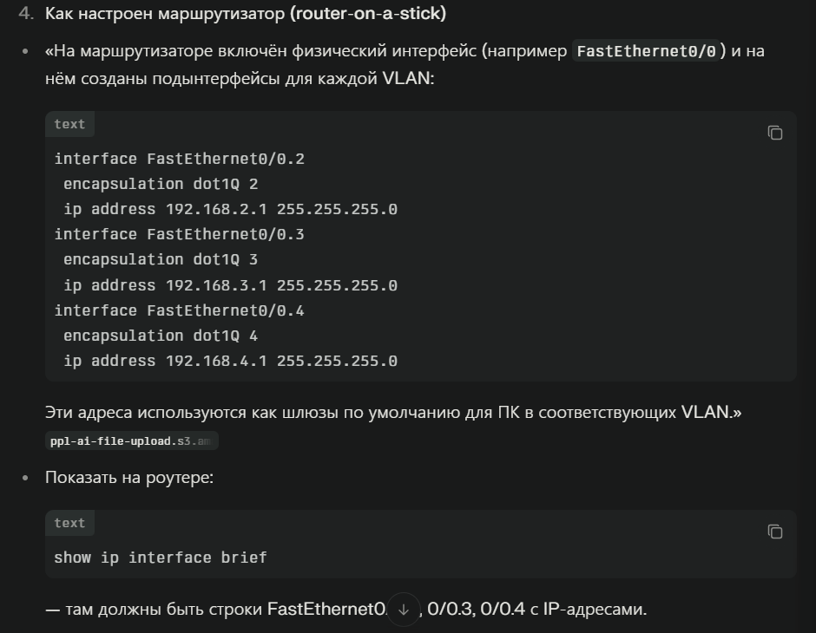
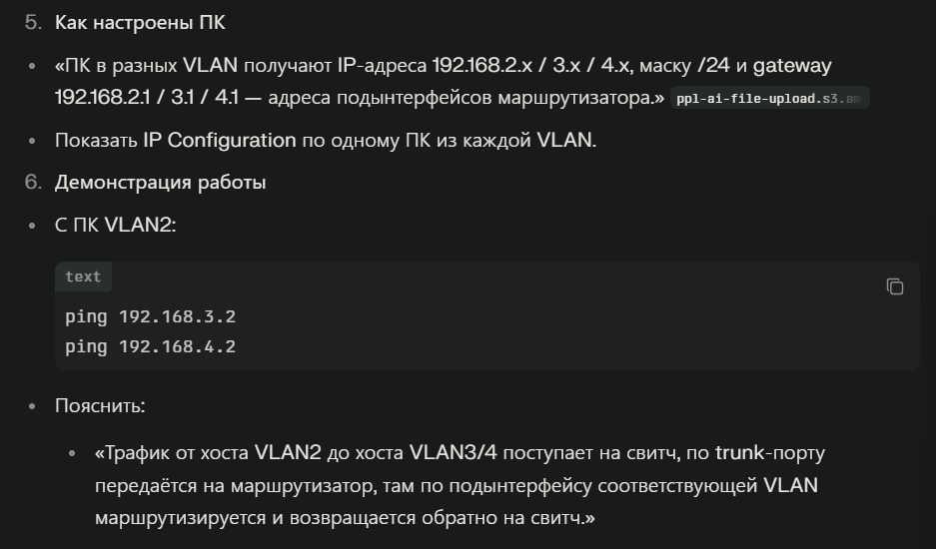
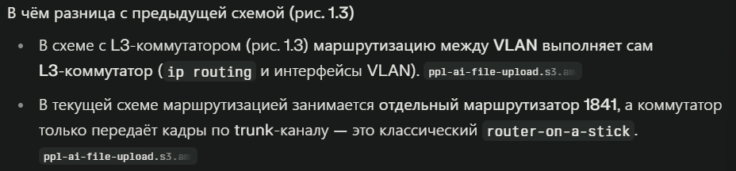

1.5
